[網頁切版的核心觀念 - Front End 網頁前端工程教學 - YouTube](https://www.youtube.com/watch?v=HQAgGu2Ueo0&list=PL-g0fdC5RMbqW54tWQPIVbhyl_Ky6a2VI&index=7&ab_channel=%E5%BD%AD%E5%BD%AD%E7%9A%84%E8%AA%B2%E7%A8%8B)

1. 網頁切版的核心觀念

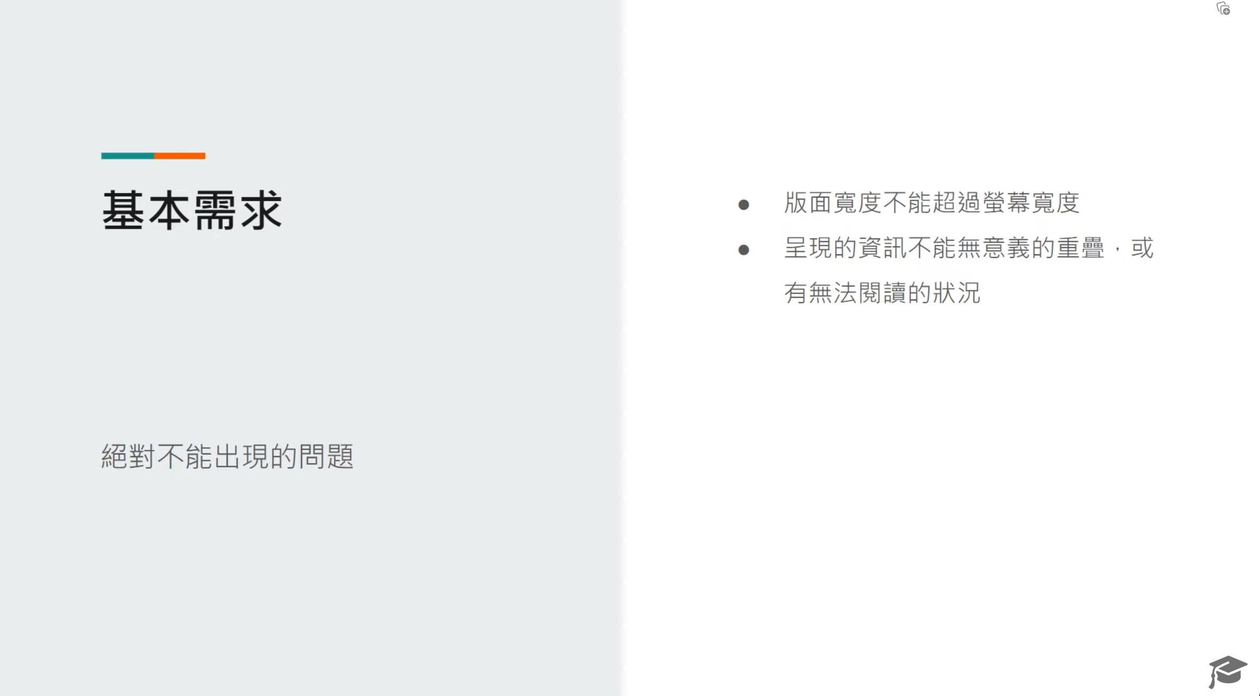

1.1 版面的核心需求

1.2 多層次的巢狀結構

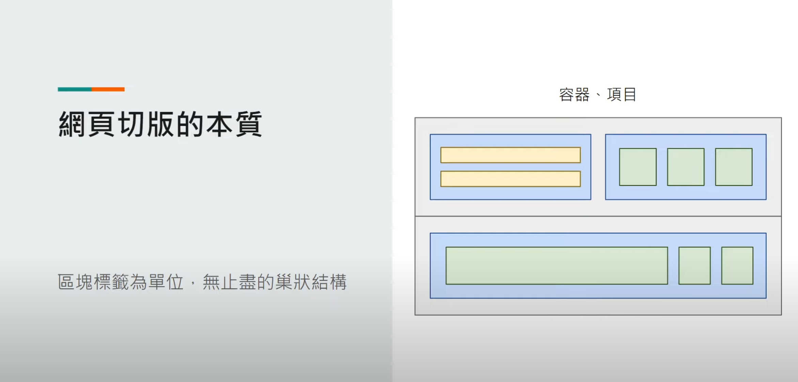

2. 巢狀結構名詞定義

2.1 相對外層稱為容器

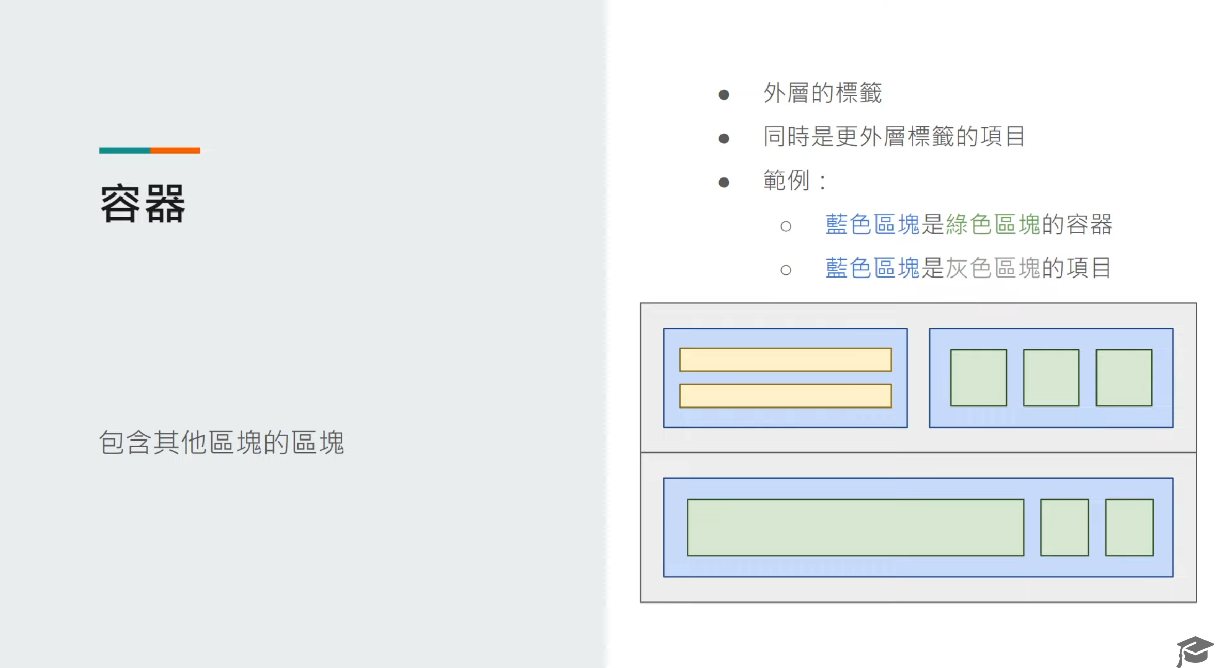

2.2 相對內層稱為項目

